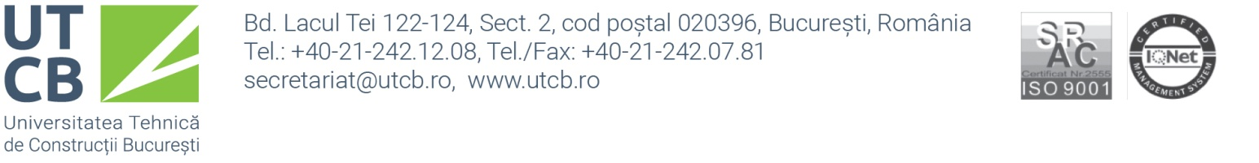

Serviciul Resurse Umane – Salarizare
resurseumane@utcb.ro / salarizare@utcb.ro
Cod Fiscal : 4266570

ANUNŢ

Universitatea Tehnică de Construcţii Bucureşti (U.T.C.B.) cu sediul în Bucureşti, Bd. Lacul Tei, nr. 122-124, Sectorul 2, în baza prevederilor H.G. nr. 1336/2022 pentru aprobarea Regulamentului-cadru privind organizarea şi dezvoltarea carierei personalului contractual din sectorul bugetar plătit din fonduri publice, în conformitate cu art.XXII din Legea 141/2025 – privind unele măsuri fiscal-bugetare, cu modificările şi completările ulterioare, coroborat cu art. 30 din Legea 53/2003 – Codul muncii, republicată, cu modificările şi completările ulterioare, organizează concurs pentru ocuparea unui post contractual vacant de administrator financiar I(S) din cadrul Serviciului Achiziţii şi Urmărire Contracte.

Condiţii specifice:
- Studii superioare de lungă durată;
- Vechime în muncă de minimum 5 ani;
- Nu a încetat contractul individual de muncă pentru motive disciplinare în ultimii 3 ani;
- Cunoștințe de operare pe calculator (MS OFFICE, Internet Explorer, etc.) nivel mediu;
- Certificate de atestare a cunoştinţelor dobândite în domeniul Achiziţiilor Publice;
- Limbi străine: engleză şi/sau franceză nivel mediu.

Data limită până la care se pot depune actele pentru dosarul de concurs este 07.09.2026 la sediul U.T.C.B., din Bd. Lacul Tei, nr. 122-124, Sectorul 2, Blocul Administrativ, camera nr. 33, de luni până joi în intervalul orar: 07:30 – 16:00 şi vineri în intervalul orar: 07:30 – 13:30.
Proba scrisă va avea loc în data de 15.09.2026, ora 09.00, la sediul U.T.C.B., din Bd. Lacul Tei, nr. 122-124, Sectorul 2, Blocul Administrativ, camera nr. 31.
Interviul se va desfăşura în data de 18.09.2026, ora 09.00, la sediul U.T.C.B., din Bd. Lacul Tei, nr. 122-124, Sectorul 2, Blocul Administrativ, camera nr. 31.
Documentele necesare înscrierii şi alte informaţii suplimentare se găsesc la sediul U.T.C.B. din Bd. Lacul Tei, nr. 122-124, Sectorul 2, Blocul Administrativ, camera nr. 33 şi pe site-ul universităţii www.utcb.ro sau la telefon: 0212421208, persoana de contact: Daniela-Ioana ENE.

